PROJETO DE LEI Nº ________/2022

Vereador Autor Alan Mansur Pereira

DENOMINA A RUA QUE SE INICIA NA AVENIDA LACERDA AGOSTINHO (LOTE 07 E 09), E TERMINANDO NA ESTRADA DA VIRGEM SANTA (LOTE 08) COMO UANDERSON DA SILVA BARRAL E DÁ OUTRAS PROVIDÊNCIAS.

A CÂMARA MUNICIPAL DE MACAÉ, no uso de suas atribuições legais,
DELIBERA:
Art. 1º Fica denominada Uanderson da Silva Barral, rua que se inicia na Av. Lacerda Agostinho, (Lote 07 e 09) e terminando na Estrada da Virgem Santa (Lote 08).

Art. 2º Esta Lei entrará em vigor da data de sua publicação, revogando-se as disposições em contrário.

Sala das Sessões, 06 de Abril de 2022.

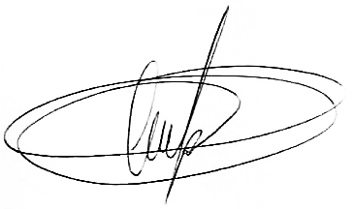

ALAN MANSUR
VEREADOR

JUSTIFICATIVA

O jovem Uanderson da Silva Barral, conhecido carinhosamente como Barral, nasceu no dia 06/01/1985, no Hospital São Lucas nesta cidade. Seus pais: Jorge Luiz Santos Barral e Cláudia Rosa da Silva Barral. Irmã Paloma Rosa da Silva Barral. Residia na Bolívia no Jardim Maringá. Foi aluno da rede municipal de ensino nas seguintes unidades escolares Imbetiba Álvares Parada, CIEP Maringá 455, Coquinho.
Sempre comprometido com esporte e muito disciplinado, praticava Capoeira e Projeto Botinho, Futebol e Muay Thai.
Um rapaz brilhante que contagiava a todos com seu jeito sincero, alegre e divertido. Seu coração era só bondade. Sua principal característica era ser compassivo e afetuoso. Estava sempre disposto a ajudar a todos os familiares e amigos, até os desconhecidos, se tivesse conhecimento que alguém precisava de ajuda, lá estava ele, sempre disposto.
Com apenas 34 anos faleceu devido um mal súbito e deixou muitos amigos nesta cidade que ele tanto amava. No seu velório o espaço foi insuficiente para diversas demonstrações de carinho. Suas histórias são narradas pelos amigos e lembrada com muita saudade por todos.
Sua mãe durante sua trajetória nesta vida teve um grande e fiel amigo, de quem tem muito orgulho.

Data de falecimento 18/02/2019.

